**哈三中2018—2019学年度上学期**



**高二第一次阶段性测试物理试卷**

**考试时间：60分钟**

**一、选择题（本题共14小题；每小题5分，共70分。在每小题给出的四个选项中，1-10小题只有一个选项正确，11-14小题有多个选项正确。全部选对的得5分，选不全的得3分，有选错或不答的得0分。）**

1．关于元电荷，下列说法中正确的是(　　)

A．元电荷实质上是指电子本身

B．元电荷实质上是指质子本身

C．元电荷的值通常取e＝1.60×10－19 C

D．元电荷e的数值最早是由物理学家库仑用实验测得的

2．关于库仑定律，下列说法正确的是(　　)

A．库仑定律适用于点电荷，点电荷其实就是体积很小的球体

B．根据F＝k，可知当两电荷间的距离趋近于零时，库仑力将趋向无穷大

C．若点电荷q1的电荷量大于q2的电荷量，则q1对q2的库仑力大于q2对q1的库仑力

D．库仑定律和万有引力定律的表达式相似，都是与距离平方成反比的定律

3．在真空中，两个点电荷原来带的电荷量分别为q1和q2，且相隔一定的距离．若现将q2增加为原来的3倍，再将两点电荷间的距离缩小为原来的一半，则前后两种情况下两点电荷之间的库仑力之比为(　　)

A．1：6

B．1：12

C．12：1

D．6：1

4．如图所示，在绝缘的光滑水平面上，相隔一定距离有两个带同种电荷的小球，从静止同时释放，则两个小球的加速度和速度大小随时间变化的情况是(　　)

A．速度变大，加速度变大

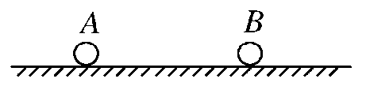

B．速度变大，加速度变小

C．速度变小，加速度变小

D．速度变小，加速度变大

5．如图所示，完全相同的金属小球A和B带有等量异种电荷，中间连有一轻质绝缘弹簧，放在光滑的水平面上，平衡时弹簧的压缩量为x0，现将不带电的与A、B完全相同的另一个小球C与A 接触一下，然后拿走C，待AB重新平衡后弹簧的压缩量为x，则（）

*A*

*B*

A．x=x0/2

B．x>x0/2

C．x<x0/2

D．x=x0

6．如图，AB、CD是圆O的两条直径，在A、B两点上各放置电荷量为＋Q和－Q的点电荷，设C、D两点的电场强度分别为EC、ED，电势分别为、，下列说法正确的是（ ）

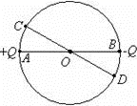

A．EC与ED相同，与不相等



B．EC与ED不相同，与相等



C．EC与ED相同，与相等



D．EC与ED不相同，与不相等

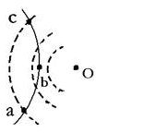

7．一带电粒子射入固定在O点的点电荷的电场中，粒子轨迹如图中实线abc所示，图中虚线是同心圆弧，表示电场的等势面，粒子只受到电场力的作用，则（ ）

A．粒子受静电引力的作用 B．粒子速度*vb>va*

C．粒子动能Eka=EKc D．粒子电势能[:,]



8．空间有一匀强电场，在电场中建立如图所示的空间直角坐标系O－xyz，M、N、P为电场中的三个点，M点的坐标为(0,a,0)，N点的坐标为(a,0,0)，P点的坐标为(a，，)．已知电场方向平行于直线MN，M点电势为0，N点电势为1 V，则P点的电势为(　　)

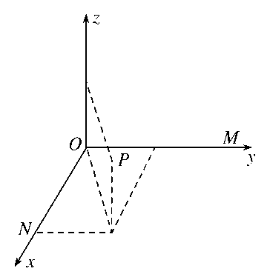

A. V B. V

C. V D. V

9．如图所示，质量为m的带电小球用绝缘丝线悬挂于O点，并处在水平向左的足够大的匀强电场中，小球静止时丝线与竖直方向夹角为θ，若剪断丝线，则小球 ( )

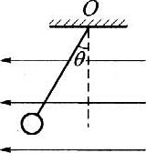

A．做自由落体运动

B．做匀加速直线运动

C．做类平抛运动

D．做斜抛运动

10．如图所示，一个带负电的小球以初速度v0从P点斜向上进入水平方向的匀强电场中，考虑重力和电场力的共同作用，若小球到达最高点的速度大小仍为v0，则小球的最高点的位置是(　)

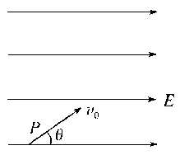

A．在P点左上方

B．在P点右上方

C．在P点正上方

D．上述情况都可能

11．空间有一沿x轴对称分布的电场，其电场强度E随x变化的图象如图所示，图中x1与x3两点对应的纵坐标相同。下列说法中正确的是(　　)

A．O点的电势最低

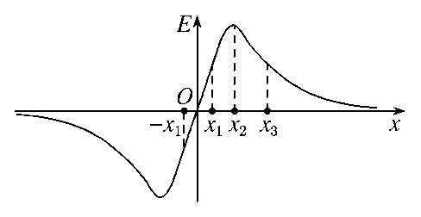

B．x2点的电势最高

C．x1和－x1两点的电势相同

D．x1和x3两点的电场强度相同

12．一带电粒子在电场中仅在电场力作用下，从A点运动到B点，速度大小随时间变化的图象如图所示，、分别是带电粒子在A、B两点对应的时刻，则下列说法中正确的有（ ）

t1  t2

*V*

t



A．A处的场强一定小于B处的场强

B．A处的电势一定高于B处的电势

C．带电粒子在A处的电势能一定小于B处的电势能

D．带电粒子从A到B的过程中，电场力一定对它做正功

13．如图所示，竖直墙面与水平地面均光滑且绝缘，两个带有同种电荷的小球A、B分别处于竖直墙面和水平地面上，且处于同一竖直平面内，若用图示方向的水平推力F作用于小球B，则两球静止于图示位置。如果将小球B向左推动少许，待两球重新达到平衡时，则两个小球的受力情况与原来相比( )

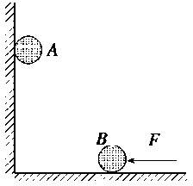

A．推力F将增大

B．竖直墙面对小球A的弹力减小

C．地面对小球B的弹力一定不变

D．两个小球之间的距离增大

14．如图所示，把一个带电小球A固定在光滑的水平绝缘桌面上，在桌面的另一处有另一带电小球B，现给B一个垂直于AB方向的速度v0，则下列说法中正确的是   (        )

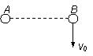

A．B球可能做直线运动

B．B球的电势能可能增加

C．A球对B球的库仑力可能对B球不做功

D．B球可能从电势较高处向电势较低处运动

**二、计算题(共30分。解答应写出必要的文字说明、方程式和重要演算步骤，只写出最后答案的不给分。有数字计算的题答案中必须明确写出数值和单位。)**

15.（14分）如图所示，一电荷量为*Q*的正点电荷固定在倾角为30°的光滑绝缘斜面底部的*C*点，斜面上有*A*、*B*两点，且*A*、*B*和*C*在同一直线上，*A*和*C*相距为*L*，*B*为*AC*中点．现将一带电小球从*A*点由静止释放，当带电小球运动到*B*点时速度正好又为零，已知带电小球在*A*点处的加速度大小为，静电力常量为*k*，求：

(1)小球带正电还是负电？

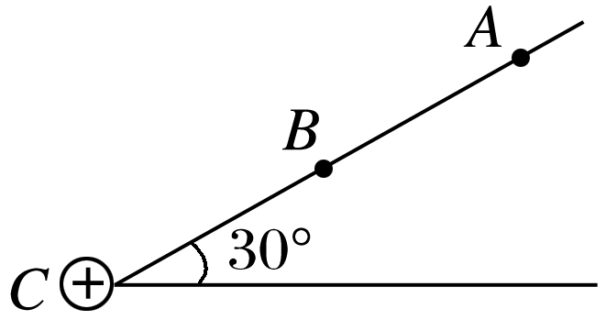

(2)小球运动到*B*点时的加速度大小．

(3)*B*和*A*两点间的电势差．(用*k，Q*和*L*表示)

16．（16分）如图所示，在*E*＝103 V/m的竖直匀强电场中，有一光滑半圆形绝缘轨道*QPN*与一水平绝缘轨道*MN*在*N*点平滑相接，半圆形轨道平面与电场线平行，其半径*R*＝40 cm，*N*为半圆形轨道最低点，*P*为*QN*圆弧的中点，一带负电*q*＝10－4 C的小滑块质量*m*＝10 g，与水平轨道间的动摩擦因数*μ*＝0.15，位于*N*点右侧1.5 m的*M*处，*g*取10 m/s2，求：

(1)小滑块从M点到Q点电场力做的功

(2)要使小滑块恰能运动到半圆形轨道的最高点*Q*，则小滑块应以多大的初速度*v*0向左运动？

(3)这样运动的小滑块通过*P*点时对轨道的压力是多大？

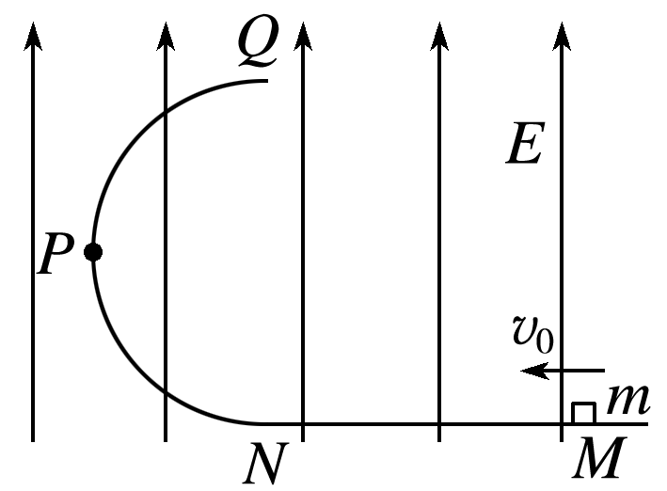

高二第一阶段性测验物理参考答案

1C2D3B4B5C6A7C8D9B10A11CD12AD13BCD14 BCD

19答案　(1)正电(2) 　(3)

解析　(2)设带电小球所带电荷量为*q*，带电小球在*A*点时，*mg*sin30°－*k*＝*maA*

带电小球在*B*点时，－*mg*sin30°＝*maB*

且*aA*＝，可解得*aB*＝

(3)带电小球由*A*点运动到*B*点应用动能定理，得

*mg*sin 30°·－*qUBA*＝0

由*mg*sin 30°－*k*＝*maA*＝*m*

可得*mg*＝*k*，可求得*UBA*＝

20.答案　(1) - 0.08J(2) 7 m/s（3）0.6 N

解析

1. W=－*qE*·2*R*W= - 0.08J

(2)设小滑块到达*Q*点时速度为*v*，

由牛顿第二定律得*mg*＋*qE*＝*m*

小滑块从开始运动至到达*Q*点过程中，由动能定理得

－*mg*·2*R*－*qE*·2*R*－*μ*(*mg*＋*qE*)*x*＝*mv*2－*mv*

联立方程组，解得：*v*0＝7m/s.

(3)设小滑块到达*P*点时速度为*v*′，则从开始运动至到达*P*点过程中，由动能定理得

－(*mg*＋*qE*)*R*－*μ*(*qE*＋*mg*)*x*＝*mv*′2－*mv*

又在*P*点时，由牛顿第二定律得*F*N＝*m*

代入数据，解得：*F*N＝0.6N

由牛顿第三定律得，小滑块通过*P*点时对轨道的压力*F*N′＝*F*N＝0.6N.

欢迎访问“高中试卷网”——http://sj.fjjy.org